Порядок предоставления льгот по налогу на имущество физических лиц индивидуальным предпринимателям
06.04.2022
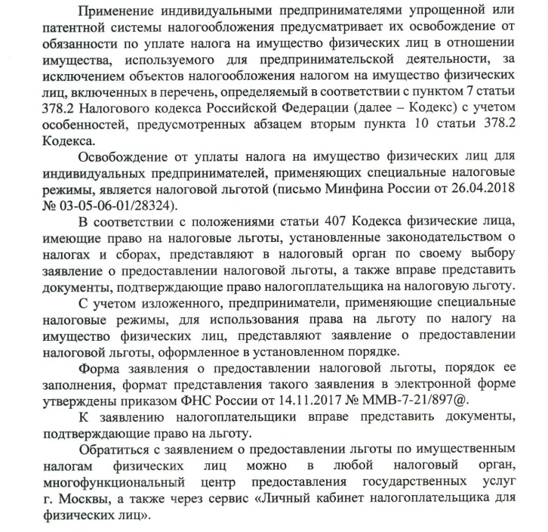

Адрес страницы: http://nekrasovka.mos.ru/information-on-taxes-and-taxation/tax/news/detail/10733505.html
Управа района Некрасовка города Москвы

